JELOVNIK – matična škola
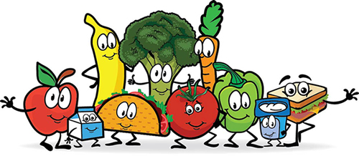

Od 8. rujna do 12. rujna 2025. g.
 | ujutro | popodne
Ponedjeljak 8. rujan | muffin i sok | muffin i sok
Utorak 9. rujan | piroška s hrenovkom i voda s limunom | tjestenina s bolonjez umakom i krastavci
Srijeda 10. rujan | burek sa sirom i tekući jogurt | panirani pileći odresci i zelena salata
Četvrtak 11. rujan | sendvič (mliječni namaz i pureća šunka), kakao | povrtno varivo s puretinom, kolač
Petak 12. rujan | žitarice s mlijekom i banana | medaljoni od špinata, sir s vrhnjem i salata od rajčice

Moguće su izmjene jelovnika.
DOBAR TEK! 😊

